金课∣包装设计

授课教师
商易文 艺术硕士，毕业于德国柏林艺术大学。研究方向：视觉传达设计。
娄旻 艺术硕士，毕业于德国柏林艺术大学。研究方向：视觉传达设计。


课程性质
《包装设计》课程为广告艺术设计专业学生的专业必修课，是培养学生综合实践能力的专业核心课程。根据岗位工作内容，以职业能力形成为目的来组织课程内容，是一门理论知识与实践技能相结合、课程与项目相结合、教室与实训室相结合的以工作任务为导向的工作过程系统化课程。

创新特色
1、利用“线上”移动信息化教学平台，结合“线下”课堂教学，多角度多方位的教学模式，有效提高教学质量，保证教学水平，打造包装类课程混合式“金课”。
2、通过“设计赛事”项目的教学实践，将有关包装设计的赛事带入课程实践，作为项目化教学实训的切入口，符合项目的典型性和真实性。
3、开展“校企合作”，将真实商业项目引导入课堂，以工作过程为导向，缩小教学和实践的差距，构建由课堂教师和企业设计师组成的“双师”教育模式。

改革成效
课程建设的省级在线开放课程已经连续开课4期，并与其他学校形成了跨校共享。线上与线下混合模式的教学，学生学习效果佳。课程实践作品在全国设计“大师奖”、中国包装创意设计大赛、米兰设计周中国高校设计学科优秀作品展、全国艺术职业院校“立德树人”校园艺术作品在线展示活动等多项赛事与展览中获得殊荣。其中连续7年组织参加中国包装创意设计大赛，共获得一等奖10件，二等奖24件，三等奖45件。在教科研方面，本课程有省、院级的在线开放课程、资源共享课与教改课题，还有省、院级的大学生科技创新项目等研发。

课堂教学过程
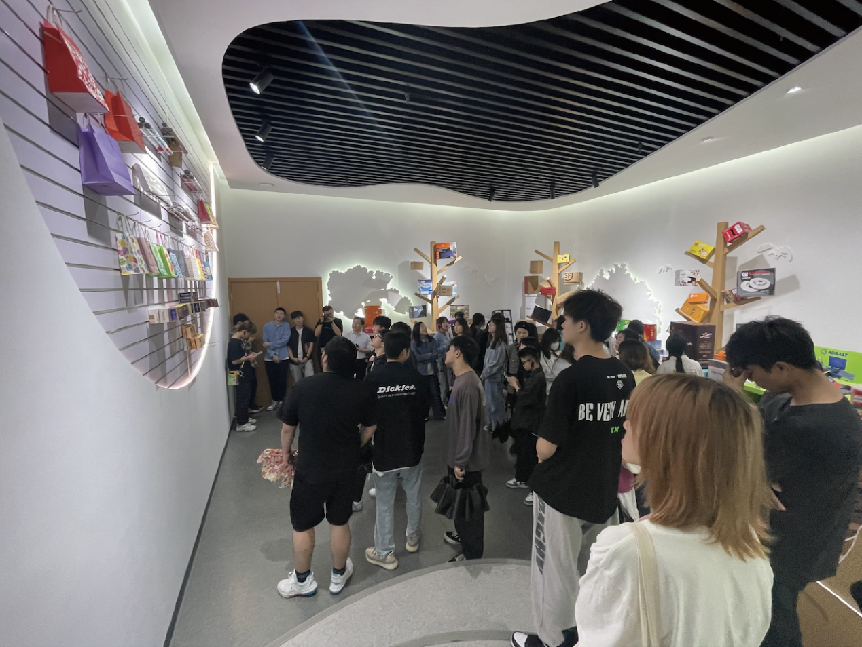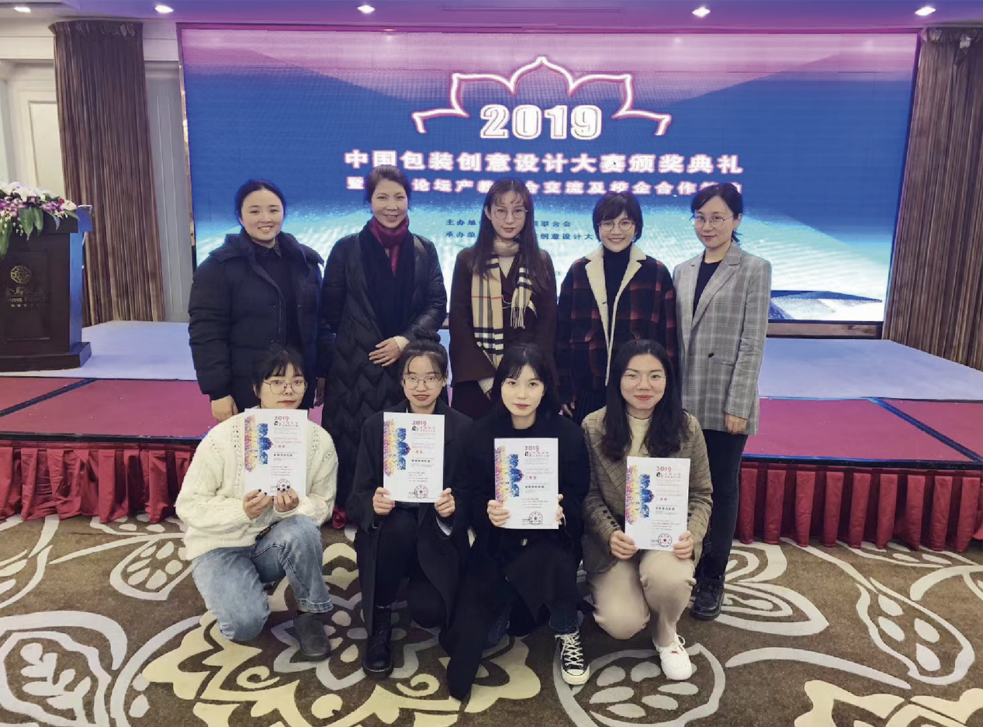
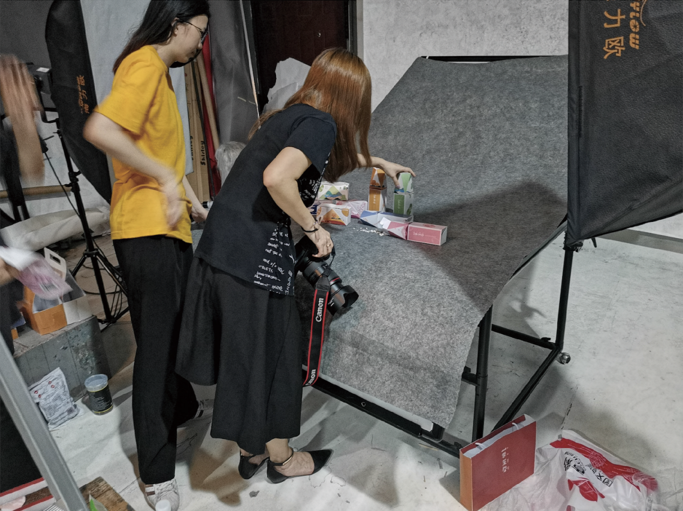

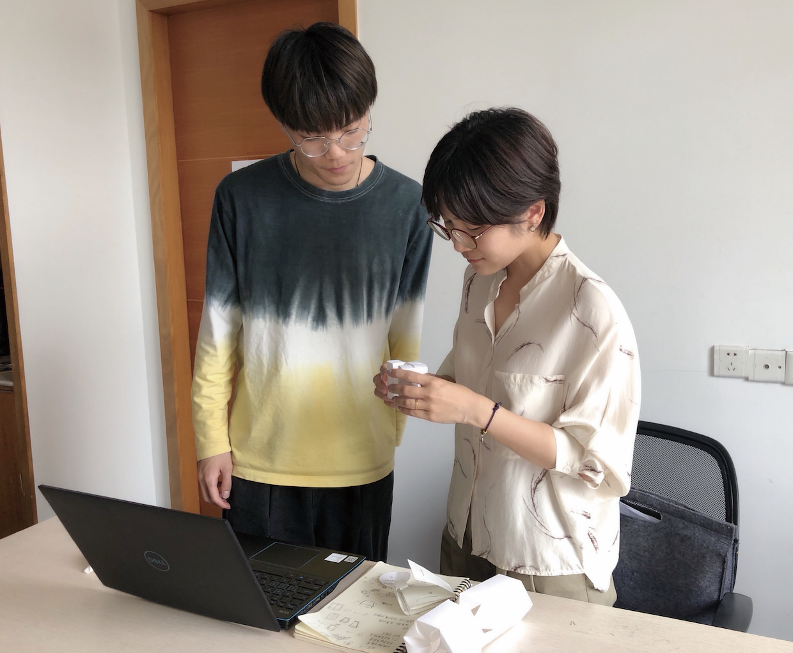

优秀学生作品
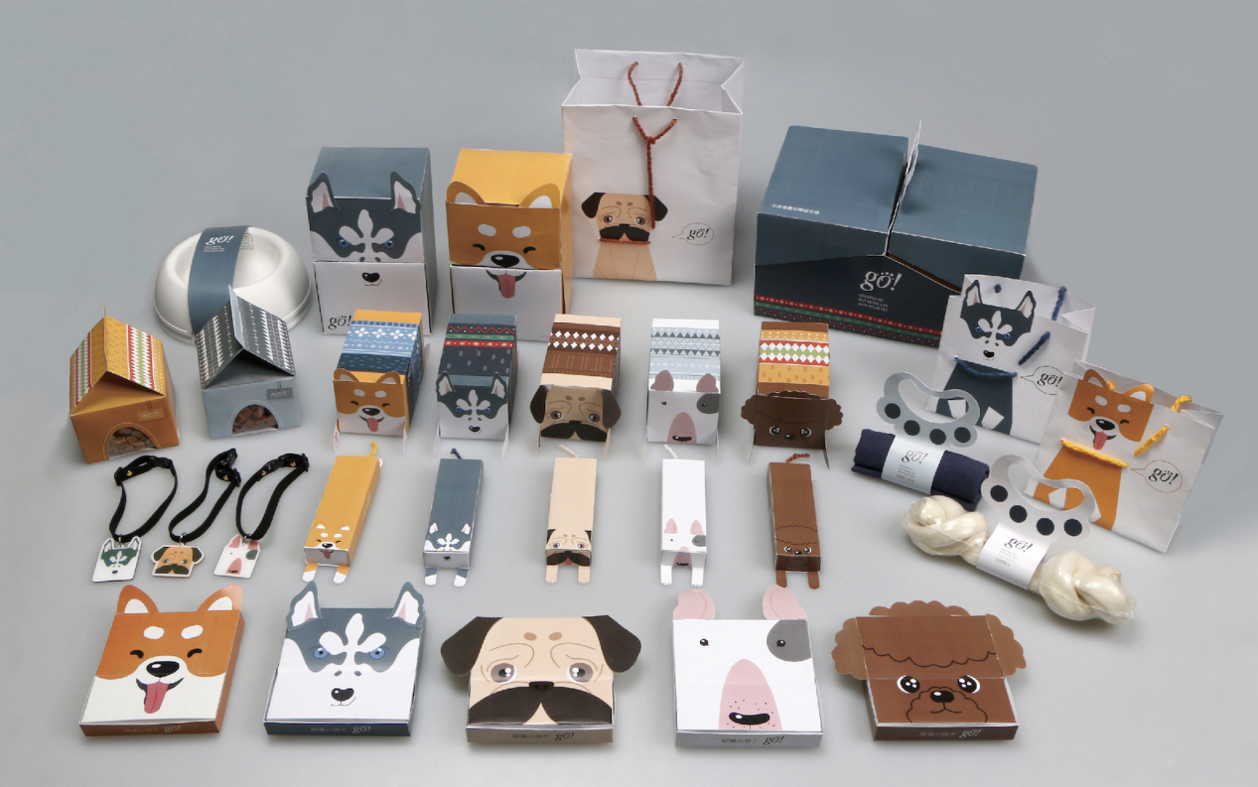
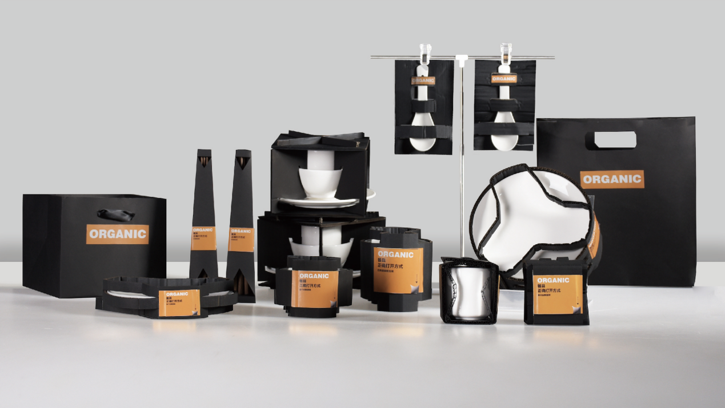
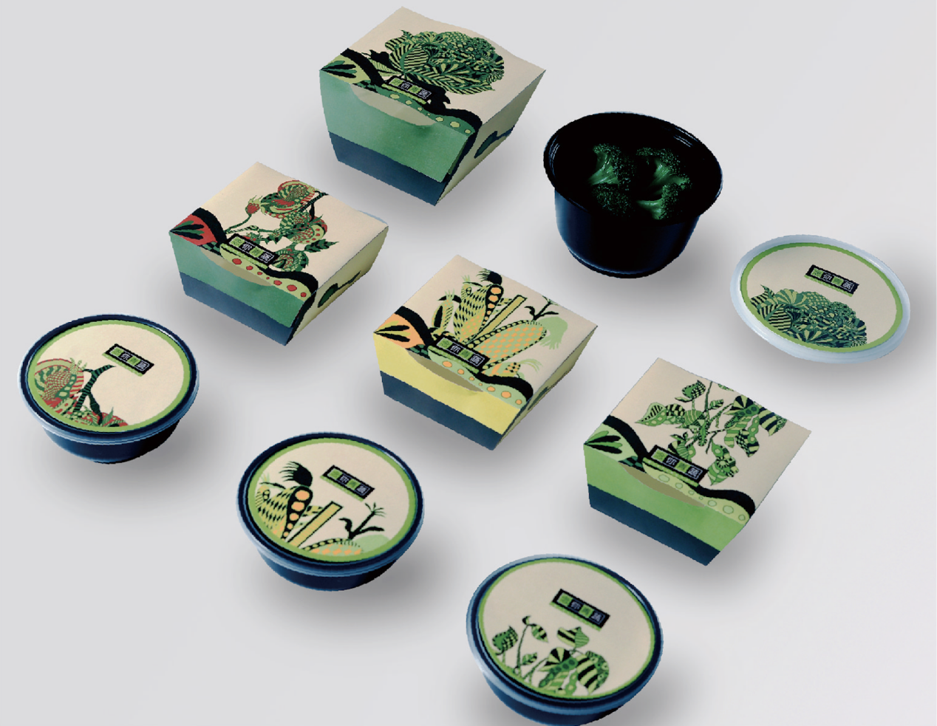

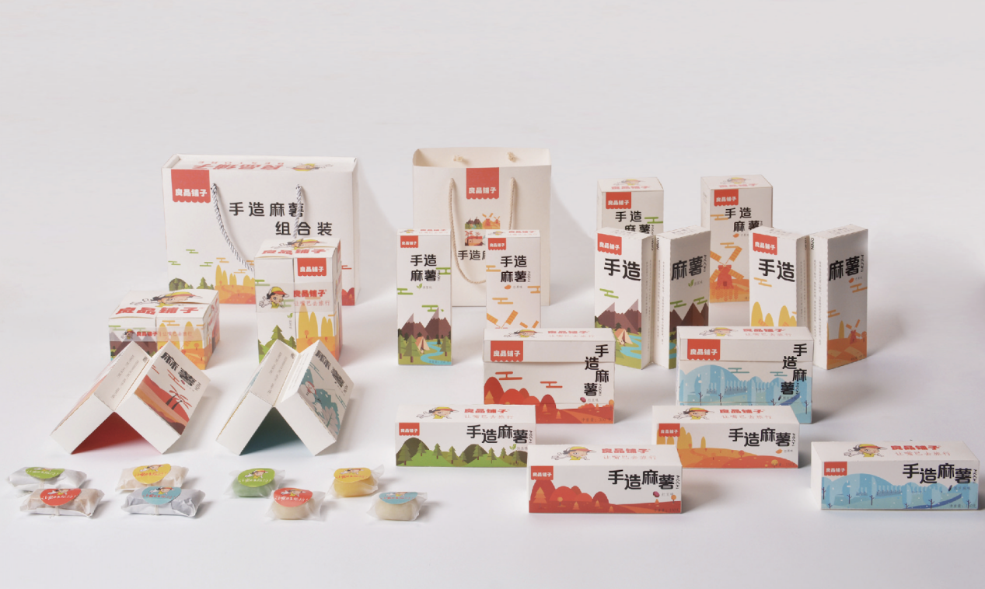

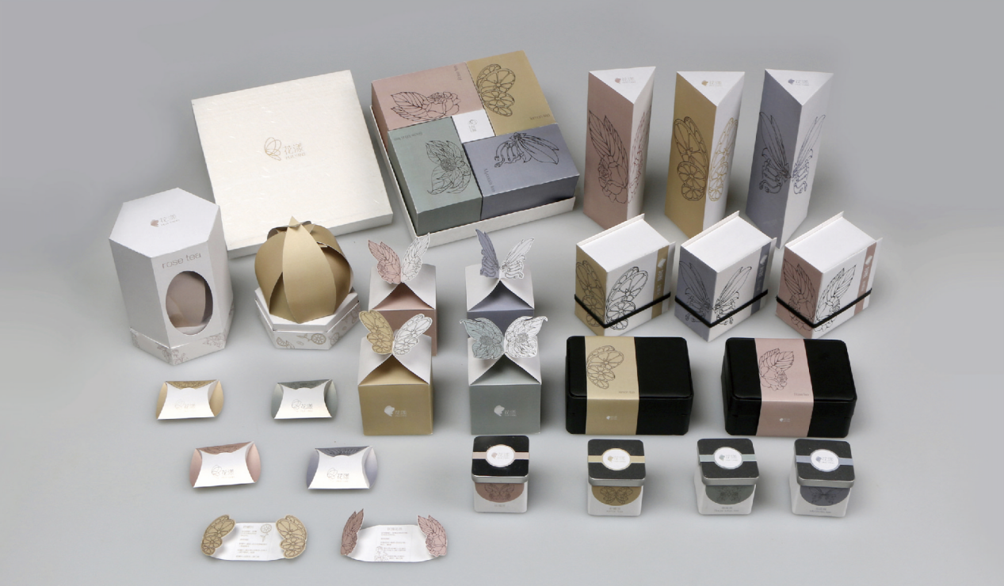

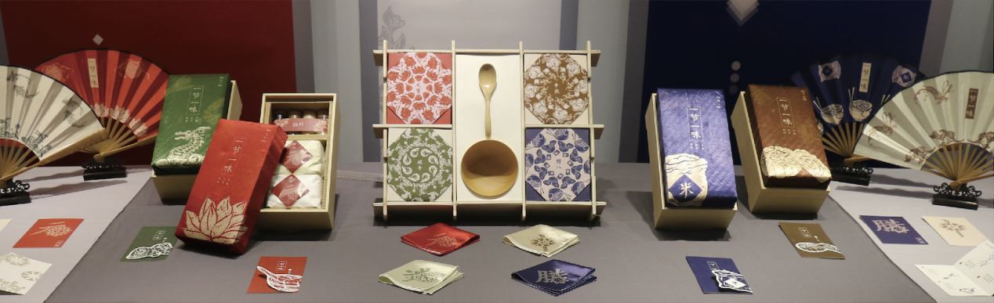
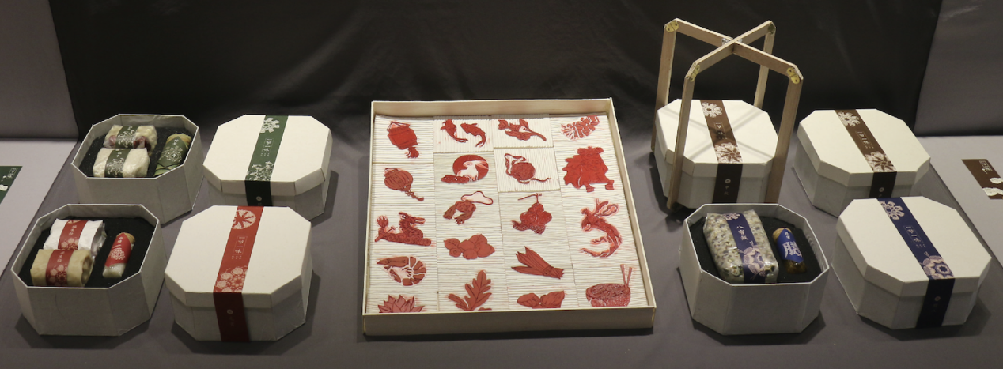
文案 商易文 娄旻
图片 商易文 娄旻

